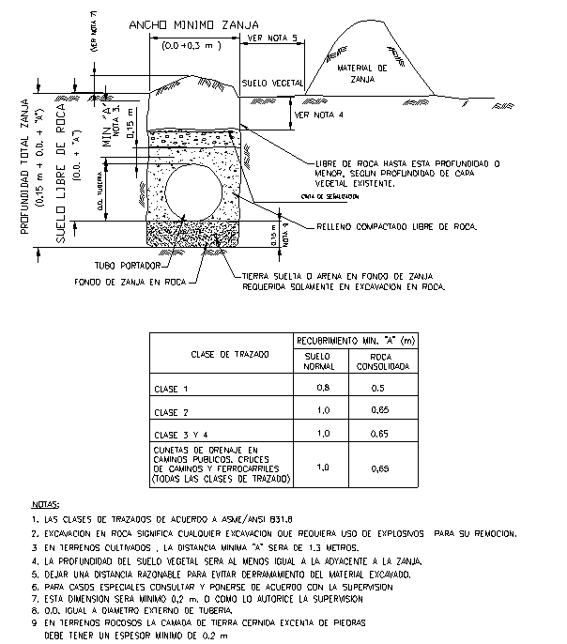
ESQUEMA REFERENCIAL DE ZANJA

DETALLE CONSTRUCTIVO POSTES DE SEÑALIZACION VERTICAL

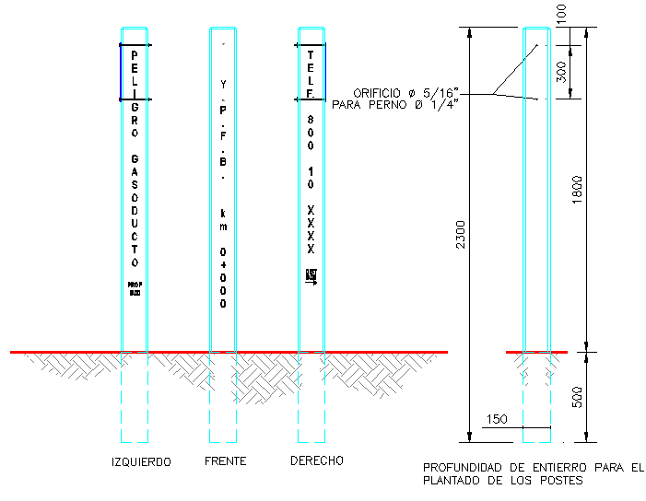

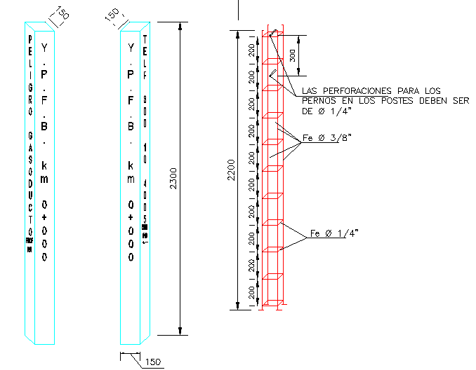

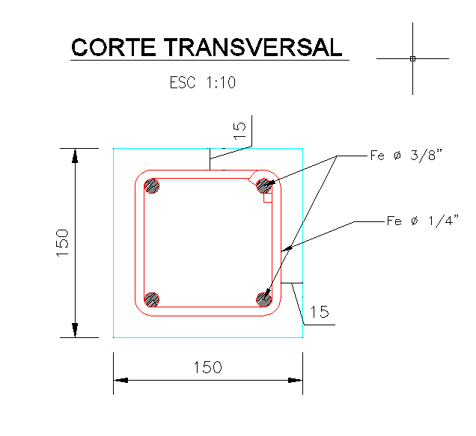

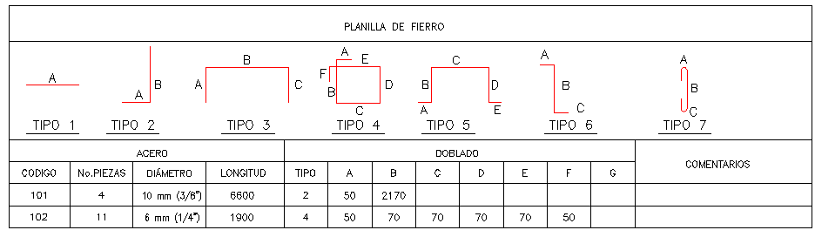

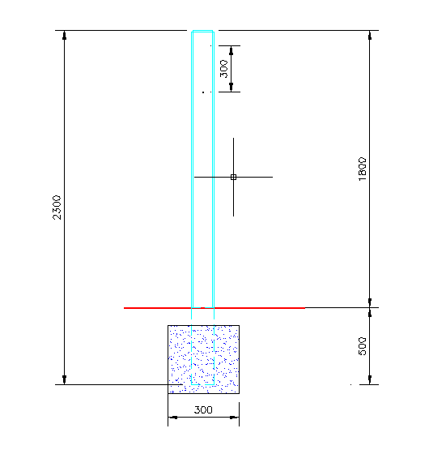
DETALLE DE ANCLAJE EN HORMIGON

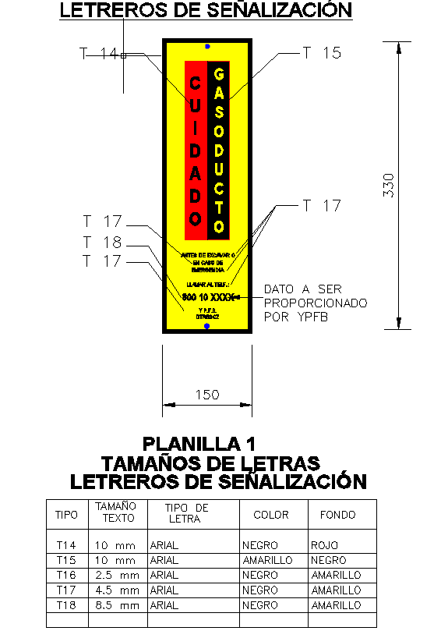

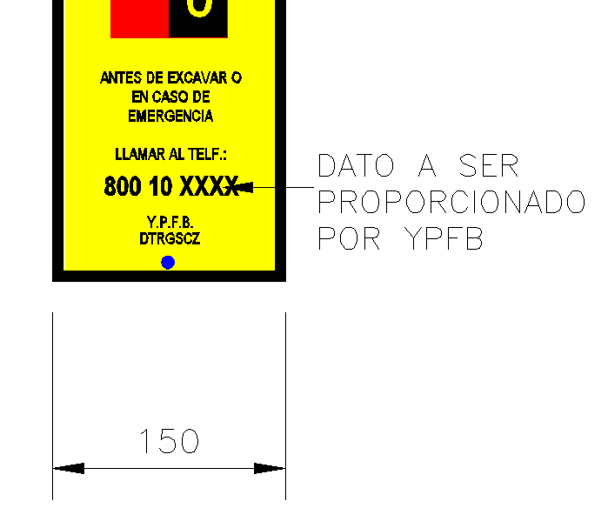

LETREROS DE OBRA
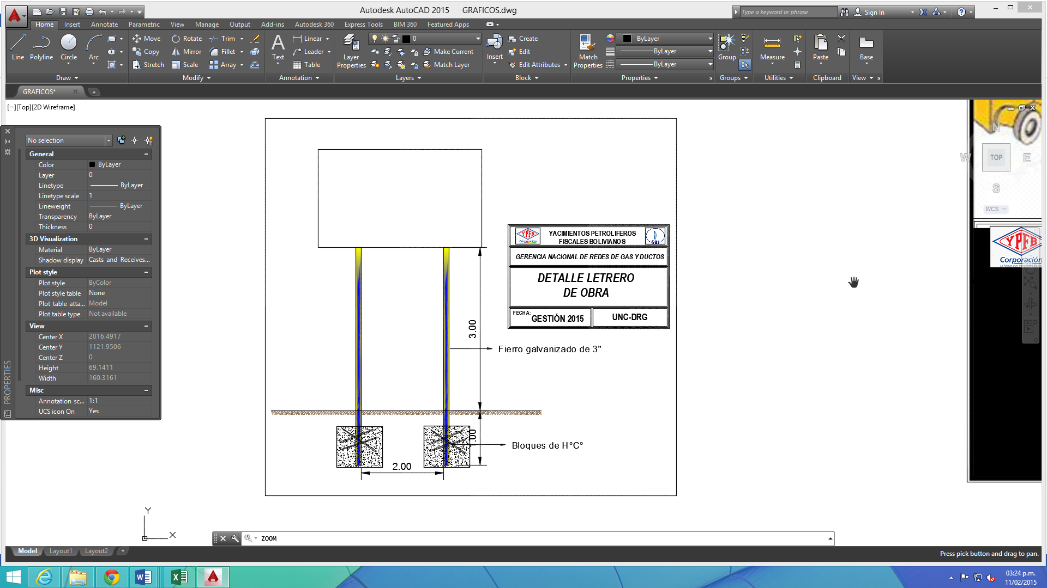

ESQUEMA PLACA DE SEÑALIZACIÓN VERTICAL
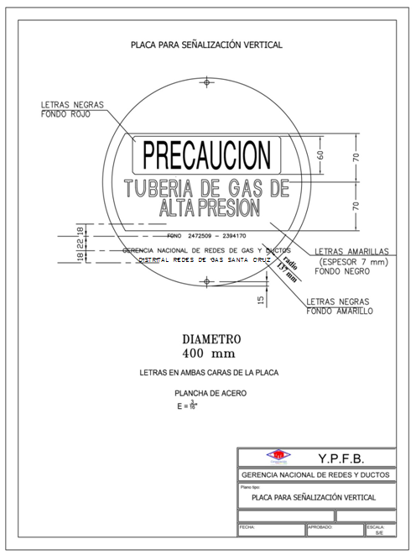

ESQUEMA MOJÓN PARA SEÑALIZACIÓN VERTICAL

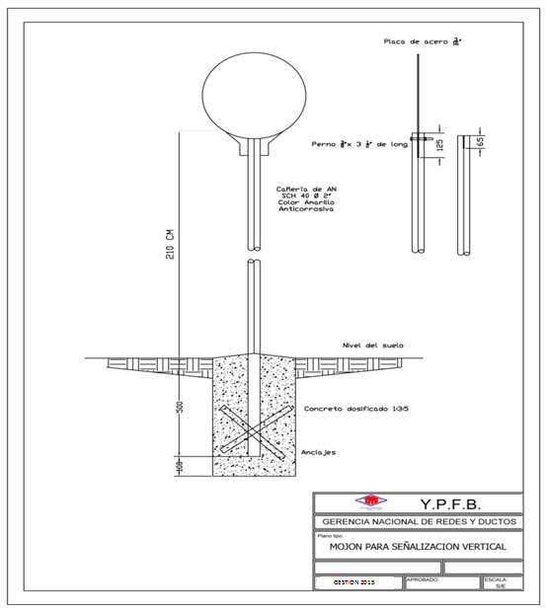

LETREROS DE SEÑALIZACION DE OBRA

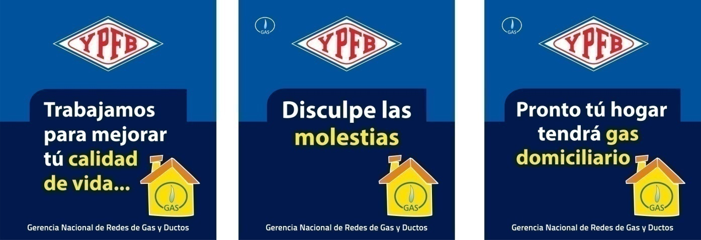

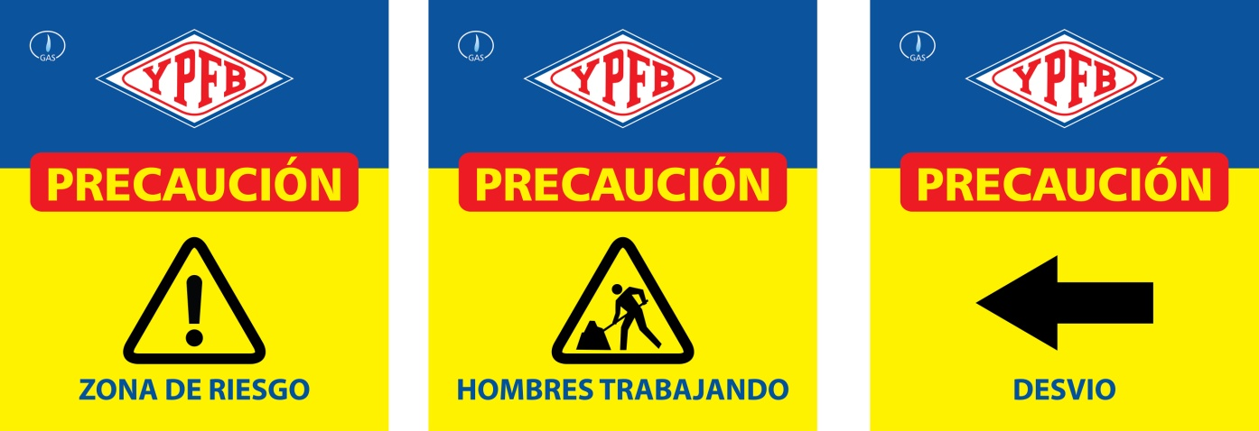

HOMBRES TRABAJANDO. (ESTRUCTURA METÁLICA, 850 mm de ancho por 1300 mm de alto)
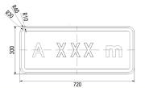
(AMBAS CARAS)

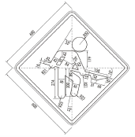
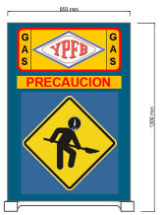
La Empresa Contratista deberá

Proveerse de este tipo de letreros con diferentes leyendas como ser:
- Disculpe las molestias
- Zanja abierta
- Precaución desvió
- Peligro Gas Inflamable
- Trabajamos para mejorar tu vida

REPOSICION DE ACERA Y CALZADA
